Was tun mit tierischen Pflegefällen
Der Ratgeber „Tierfindlinge“ ist neu erschienen
Jürgen Plass

Liebe Freundinnen und Freunde,
Bereits vor über 30 Jahren (1992) habe ich zum Thema tierische Pflegefälle eine Broschüre mit dem Titel „Wildtiere aufziehen und auswildern – aber wie?“ aufgelegt. Nachdem diese Auflage vergriffen war, vergingen wieder mehrere Jahre, bis mir ein befreundeter Tierarzt riet, die Publikation neu herauszubringen, was auch im Jahr 2000 gelang, diesmal unter dem Titel „Tierfindlinge“, erschienen im Agrarverlag (AT), später auch im Verlag Eugen Ulmer in Stuttgart (DE). Werden ja viele von euch zu Hause haben.

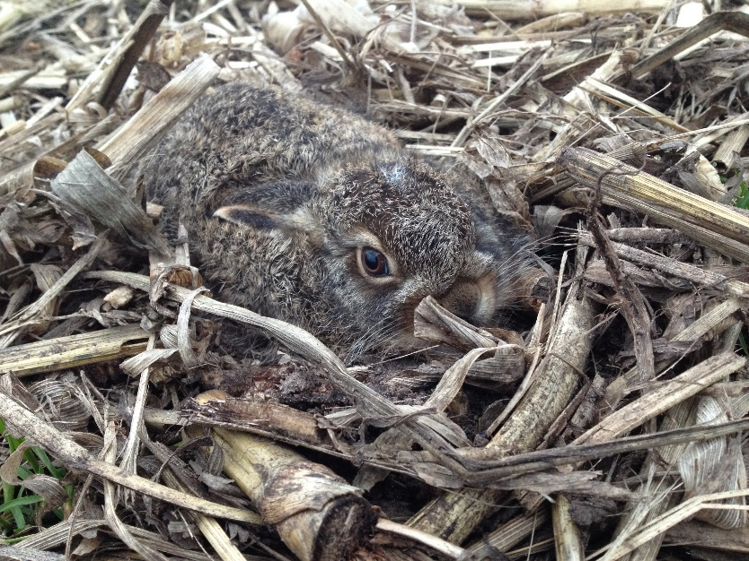
Obwohl der junge Feldhase perfekt an seine Umgebung angepasst ist, werden sie jedes Jahr in großer Zahl gefunden (© iStock kerkla).

Die Entwicklung der tierpflegerischen Kenntnisse hat auch in diesem Bereich nicht Halt gemacht. Zahlreiche Publikationen sind dazu erschienen, geeignete Aufzuchtnahrung, unterstützende Medikamente und Nahrungsergänzungsmittel wurden weiterentwickelt. Vielerorts sind, oft auf einzelne Tiergruppen spezialisierte Privatinitiativen und Wildtier-Auffangstationen entstanden, die ihre Erfahrungen und ihr Wissen zum Teil auch über eigene Webseiten weitergeben.
Trotz dieser zusätzlichen Informationen im Internet hat sich dennoch eine komplette Überarbeitung der gedruckten Version angeboten. Einerseits hat sich die Relevanz, die Auslegung der Wertigkeit unserer heimischen Wirbeltiere verändert. Dazu hat der bekannte österreichische Wildtierethiker Prof. Rudolf Winkelmayer in einem eigenen Kapitel diese moderne Sichtweise auf unseren Umgang mit Wildtieren dargelegt. Er beantwortet die Frage, ob man einem Jungtier, das unverschuldet in menschliche Pflege geraten ist, helfen soll, eindeutig mit „JA“. Es besteht sogar die moralische Pflicht, dies zu tun!
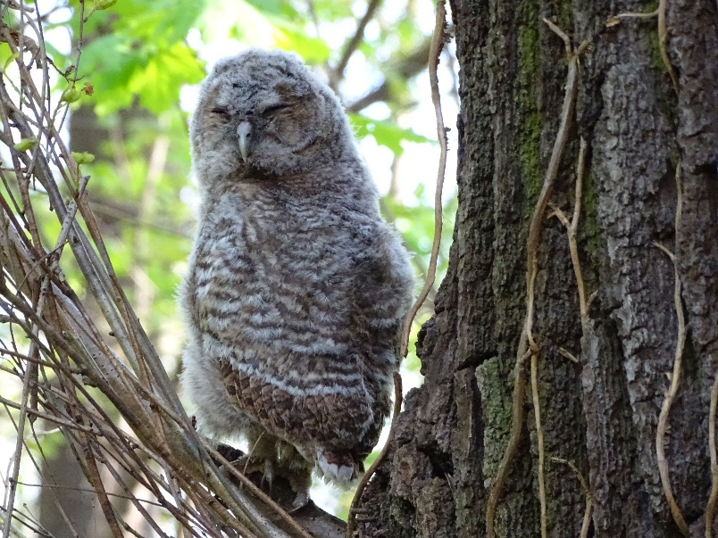
In diesem Alter werden alljährlich zahlreiche „verwaiste“ Waldkäuze zur künstlichen Aufzucht mitgenommen (© Beatrice Jeschke, naturgucker.de).

Und andererseits gibt es immer noch viele Menschen, die das haptische Gefühl eines gedruckten Werkes schätzen, gerne blättern und die es in ihrer Bibliothek immer griffbereit haben möchten.
Besonders wichtig und was letztendlich den Ausschlag für die Neugestaltung gegeben hat, war mir der in den letzten 20 Jahren oft beobachtete falsche Ansatz mit dem Umgang mit den Pfleglingen, was zu Fehlprägungen führt und die spätere Auswilderung unmöglich macht. Andere Jungtiere wiederrum werden zwar optimal mit passender Nahrung aufgezogen, dann aber viel zu lange in ungeeigneter Umgebung (Voliere) gehalten, worauf die Aussichten auf eine erfolgreiche Reintegration in die Natur drastisch sinken.
Gegliedert ist die überarbeitete Version der „Tierfindlinge“ in einen allgemeinen Teil mit den Themen „Erste Hilfe“, „Ernährung“, „Futtermittel“, „Fütterungstechniken“, „Unterbringung“, „Prägung“ und „Auswilderung“.
Daran schließen sich dann die Beschreibungen der verschiedenen Vogelfamilien mit ihren speziellen Bedürfnissen an. Von den Nesthockern sind die Dommeln, Reiher und Störche, Greifvögel, Tauben, Eulen, Mauersegler, Rackenvögel, Spechte, Kleinvögel (Singvögel) (Abb.) und Rabenvögel beschrieben. Von den Nestflüchtern Schwäne, Gänse und Enten, Hühnervögel, Rallen und Trappen und die Watvögel. Von den Platzhockern Möwen und Seeschwalben.

Auch bei den Säugetieren erfolgt zuerst eine Einteilung in Nesthocker und Platzhocker, gefolgt von Ratschlägen über den sozialen Umgang mit jungen Säugetieren.
Von den Nesthockern werden folgende Arten, Familien bzw. Gruppen näher behandelt: Igel, Fledermäuse, Wildkaninchen, Eichhörnchen, Bilche (Siebenschläfer), Waldmaus, Hausmaus und Rötelmaus, Hundeartige (Rotfuchs), Marderartige und Kleinbären (Waschbär). Die Platzhocker umfassen den Biber, Feldhase, Wildschwein, Reh, Rothirsch und Damhirsch.
Auch die Rettung gefundener Reptiliengelege, vor allem von Äskulap- und Ringelnatter, wie auch die Anlage künstlicher Eiablageplätze wird näher beschrieben.
Ergänzt wird die Broschüre durch Adressen im Internet, die Ihnen weiterhelfen können und verschiedene Präparate und Geräte zur Jungtieraufzucht.
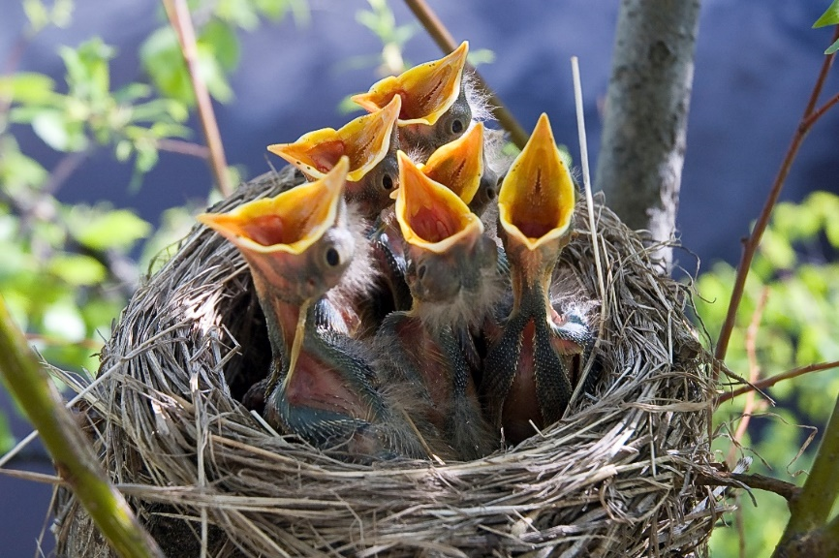
Den jungen Singvögeln, dem Kuckuck und den Rackenvögeln ist das „Sperren“ eigen (© iStock markhonosvitaly). In diesem Fall ist die Aufzucht nicht besonders schwierig.

Der nun neu erschienene, 240 Seiten umfassende Ratgeber “Tierfindlinge“
ist um 25 € (zzgl. Porto, AT 3, DE 6,50 €)
unter der E-Mailadresse: tierfindlinge_bestellung@gmx.at zu bestellen.
ISBN 978-3-200-09400-0.
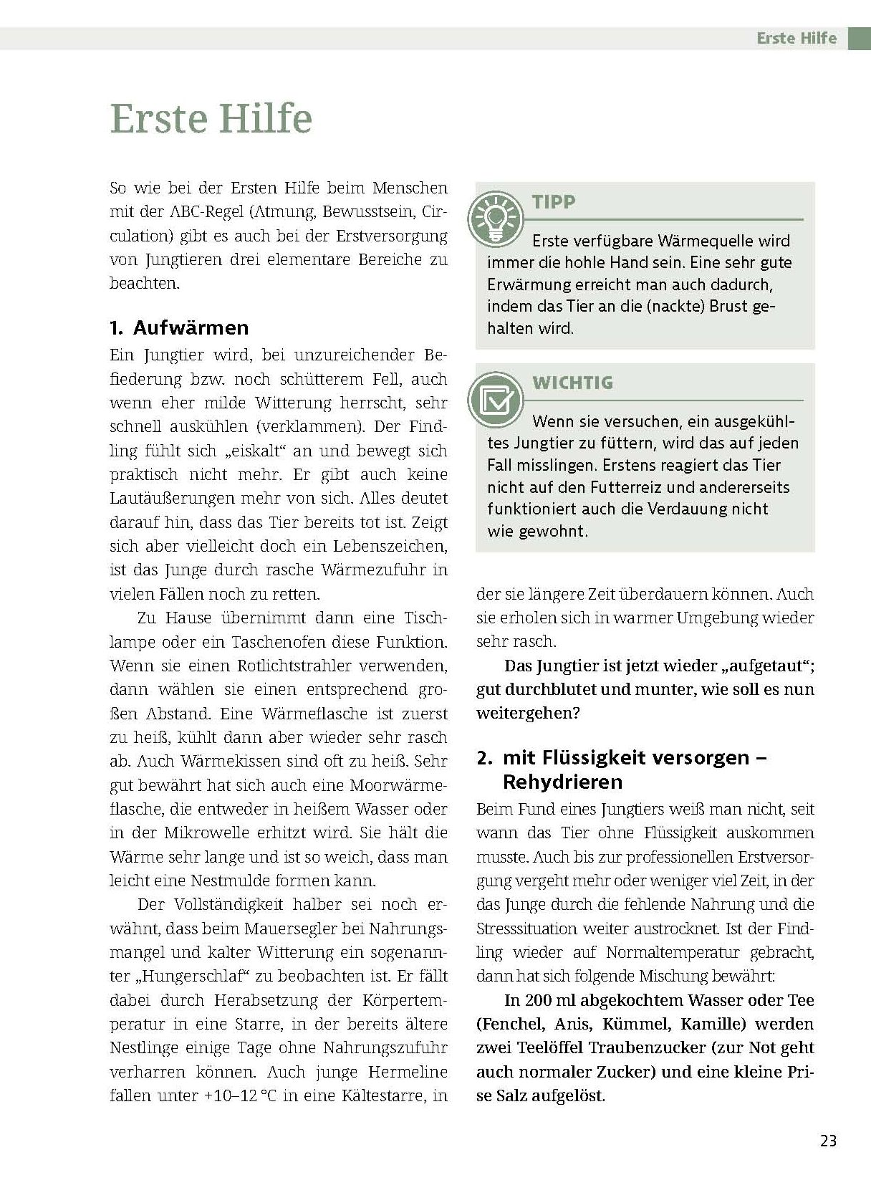
Leseproben

